 | Министерство образования и науки Российской Федерации  Федеральное государственное автономное образовательное учреждение высшего образования  «Уральский федеральный университет имени первого Президента России Б. Н. Ельцина»

Институт радиоэлектроники и информационных технологий – РтФ

Лабораторная работа № 2 «Массивы, классы и объекты, ООП»

Выполнил:
Резов Дмитрий РИМ-150950

г. Екатеринбург
2026 г.
Оглавление
Введение 3
Цель работы: 3
Ход Работы 4
1. Задача №1. 4
2. Задача №2. 6
3. Задача № 3. 9
4. Задача №4. 12
5. Задача №5. 17
6. Задача №6. 20
7. Задача №7. 27
8. Задача №8. 35
Ссылка на репозиторий git. 37
Выводы 38

Введение

Цель работы:
Получить представление о работе с операторами и одномерными массивами в языке программирования Java, а также о работе ООП в Java

Ход Работы

Задача №1.
Напишите программу, в которой создается массив и заполняется случайными числами. Массив отображается в консольном окне. В этом массиве необходимо определить элемент с минимальным значением. В частности, программа должна вывести значение элемента с минимальным значением и индекс этого элемента. Если элементов с минимальным значением несколько, должны быть выведены индексы всех этих элементов.
Листинг 1:
package lab2;
import java.util.Random;
import java.util.ArrayList;
public class lab2_1 {
public static void main(String[] args) {
int size = 10;
int[] arr = new int[size];
Random random = new Random();
for (int i = 0; i < size; i++) {
arr[i] = random.nextInt(20); // числа от 0 до 19
}
// Выводим массив
System.out.print("Массив: ");
for (int i = 0; i < arr.length; i++) {
System.out.print(arr[i]);
if (i < arr.length - 1) System.out.print(", ");
}
System.out.println();
int min = arr[0];
for (int value : arr) {
if (value < min) {
min = value;
}
}
// Собираем все индексы с минимальным значением
ArrayList<Integer> minIndexes = new ArrayList<>();
for (int i = 0; i < arr.length; i++) {
if (arr[i] == min) {
minIndexes.add(i);
}
}
System.out.println("Минимальное значение: " + min);
System.out.print("Индекс(ы) минимального элемента: ");
for (int i = 0; i < minIndexes.size(); i++) {
System.out.print(minIndexes.get(i));
if (i < minIndexes.size() - 1) System.out.print(", ");
}
System.out.println();
}
}

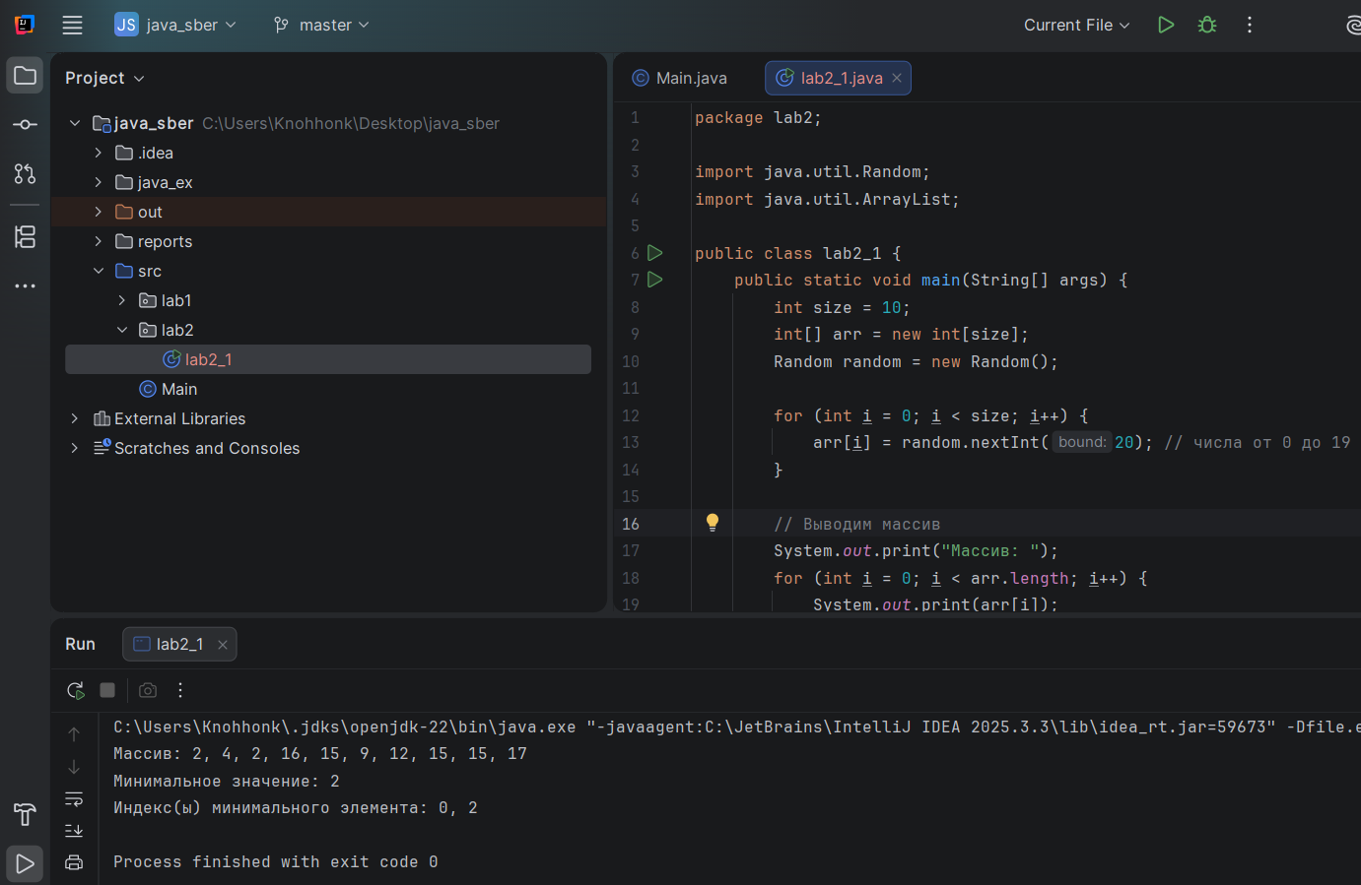
Рисунок 1 – результат выполнения программы 1.

Задача №2.

Напишите программу, в которой создается двумерный числовой массив и этот массив заполняется «змейкой»: сначала первая строка (слева направо), затем последний столбец (сверху вниз), вторая строка (справа налево) и так далее, как показано на рисунке:
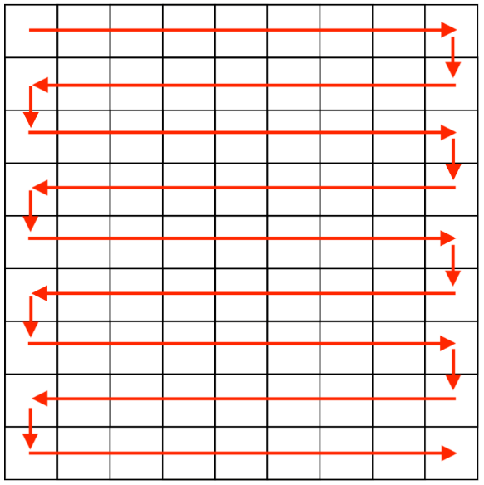

Листинг 2:

package lab2;
public class lab2_2 {
public static void main(String[] args) {
int rows = 6;
int cols = 6;
int[][] matrix = new int[rows][cols];
int num = 1;
int top = 0, bottom = rows - 1;
int left = 0, right = cols - 1;
while (num <= rows * cols) {
if (top <= bottom) {
for (int col = left; col <= right; col++) {
matrix[top][col] = num++;
}
top++;
}
if (left <= right) {
for (int row = top; row <= bottom; row++) {
matrix[row][right] = num++;
}
right--;
}
if (top <= bottom) {
for (int col = right; col >= left; col--) {
matrix[bottom][col] = num++;
}
bottom--;
}
if (left <= right) {
for (int row = bottom; row >= top; row--) {
matrix[row][left] = num++;
}
left++;
}
}
System.out.println("Матрица, заполненная змейкой:");
for (int[] row : matrix) {
for (int val : row) {
System.out.printf("%4d", val);
}
System.out.println();
}
}
}

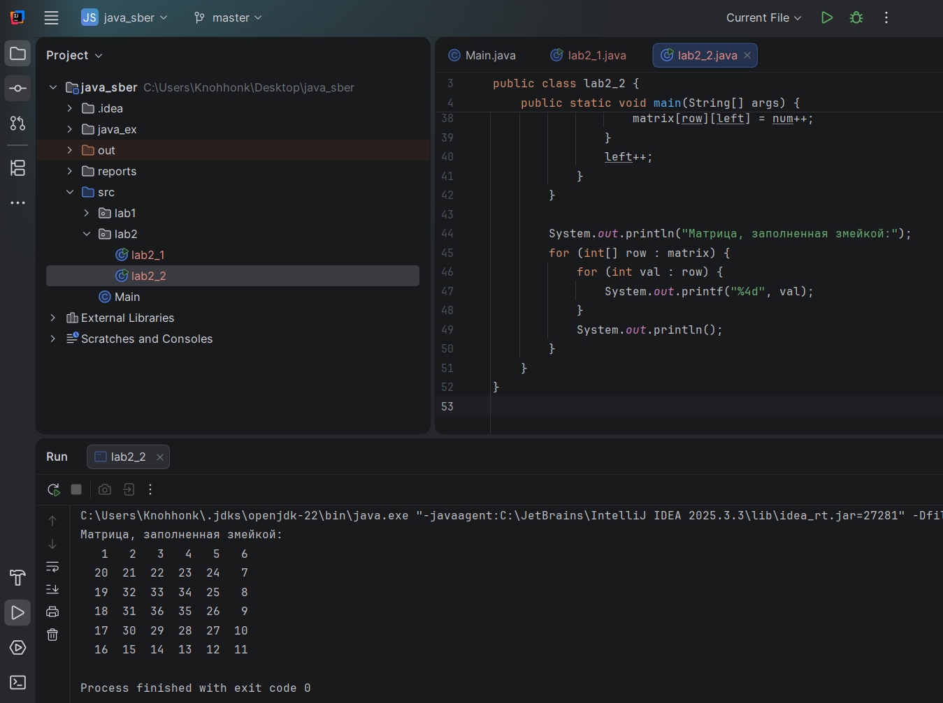
Рисунок 2 – результат выполнения программы 2.

Задача № 3.

Напишите программу «Шифр Цезаря», которая зашифровывает введенный текст. Используете кодовую таблицу символов. При запуске программы в консоль необходимо вывести сообщение: «Введите текст для шифрования», после ввода текста, появляется сообщение: «Введите ключ». После того как введены все данные, необходимо вывести преобразованную строку с сообщением «Текст после преобразования: ». Далее необходимо задать вопрос пользователю: «Выполнить обратное преобразование? (y/n)», если пользователь вводит «y», тогда выполнить обратное преобразование. Если пользователь вводит «n», того программа выводит сообщение «До свидания!». Если пользователь вводит что-то другое, отличное от «y» или «n», то программа ему выводит сообщение: «Введите корректный ответ».

Листинг 3:

package lab2;
import java.util.Scanner;
public class lab2_3 {
public static String encrypt(String text, int key) {
StringBuilder result = new StringBuilder();
for (char c : text.toCharArray()) {
result.append((char) (c + key));
}
return result.toString();
}
public static String decrypt(String text, int key) {
StringBuilder result = new StringBuilder();
for (char c : text.toCharArray()) {
result.append((char) (c - key));
}
return result.toString();
}
public static void main(String[] args) {
Scanner scanner = new Scanner(System.in);
System.out.println("Введите текст для шифрования:");
String text = scanner.nextLine();
System.out.println("Введите ключ:");
int key = Integer.parseInt(scanner.nextLine());
String encrypted = encrypt(text, key);
System.out.println("Текст после преобразования: " + encrypted);
while (true) {
System.out.println("Выполнить обратное преобразование? (y/n)");
String answer = scanner.nextLine().trim();
if (answer.equals("y")) {
String decrypted = decrypt(encrypted, key);
System.out.println("Текст после преобразования: " + decrypted);
break;
} else if (answer.equals("n")) {
System.out.println("До свидания!");
break;
} else {
System.out.println("Введите корректный ответ");
}
}
scanner.close();
}
}

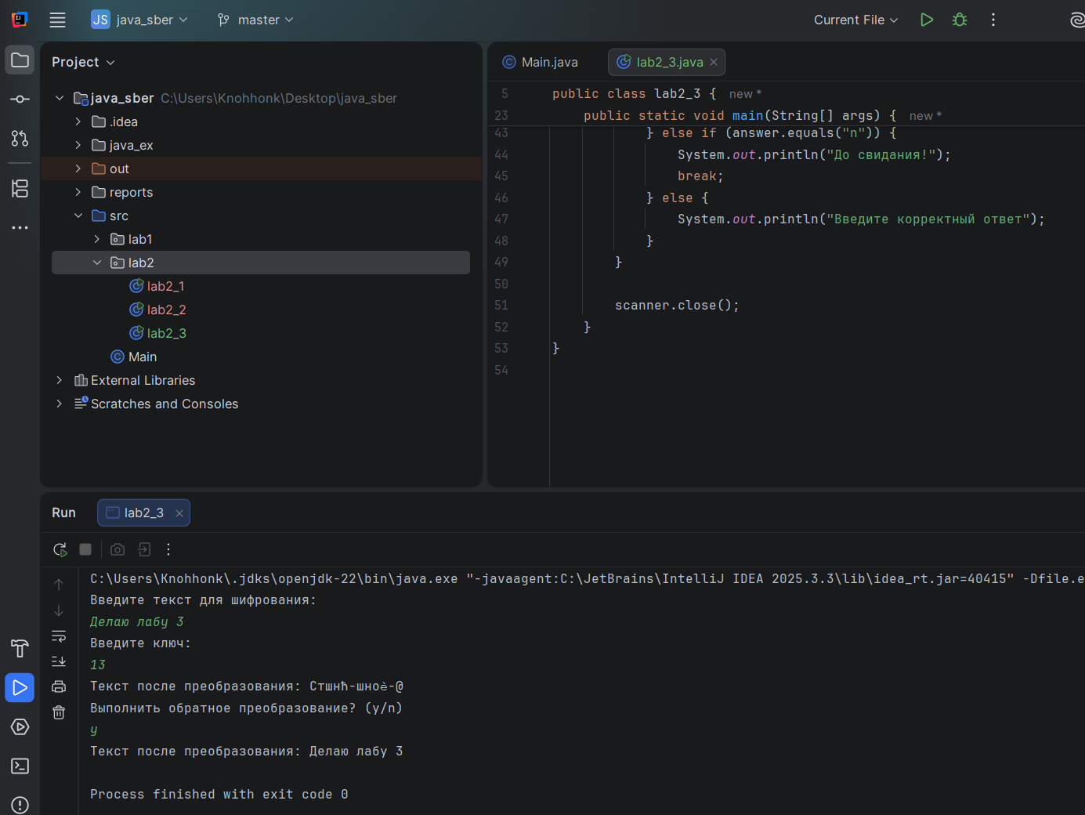
Рисунок 3 – результат выполнения программы 3.

Задача №4.

Создание класса "Человек":
- Создайте класс Person, который содержит поля для имени, возраста и пола человека.
- Добавьте методы, которые позволяют установить и получить значения этих полей.
- Добавьте конструктор, который позволяет создавать объекты класса Person, используя значения для имени, возраста и пола.

Листинг 4:
package lab2;
public class lab2_4 {
public static class Person {
private String name;
private int age;
private String gender;
public Person(String name, int age, String gender) {
this.name = name;
this.age = age;
this.gender = gender;
}
public String getName() {
return name;
}
public int getAge() {
return age;
}
public String getGender() {
return gender;
}
public void setName(String name) {
this.name = name;
}
public void setAge(int age) {
if (age >= 0) {
this.age = age;
} else {
System.out.println("Возраст не может быть отрицательным!");
}
}
public void setGender(String gender) {
this.gender = gender;
}
@Override
public String toString() {
return "Person { имя='" + name + "', возраст=" + age + ", пол='" + gender + "' }";
}
public static void main(String[] args) {
Person person1 = new Person("Алексей", 25, "Мужской");
Person person2 = new Person("Мария", 30, "Женский");
System.out.println(person1);
System.out.println(person2);
System.out.println();
System.out.println("Имя: " + person1.getName());
System.out.println("Возраст: " + person1.getAge());
System.out.println("Пол: " + person1.getGender());
System.out.println();
person1.setName("Александр");
person1.setAge(26);
System.out.println("После изменения: " + person1);
System.out.println();
person2.setAge(-5);
}
}
}

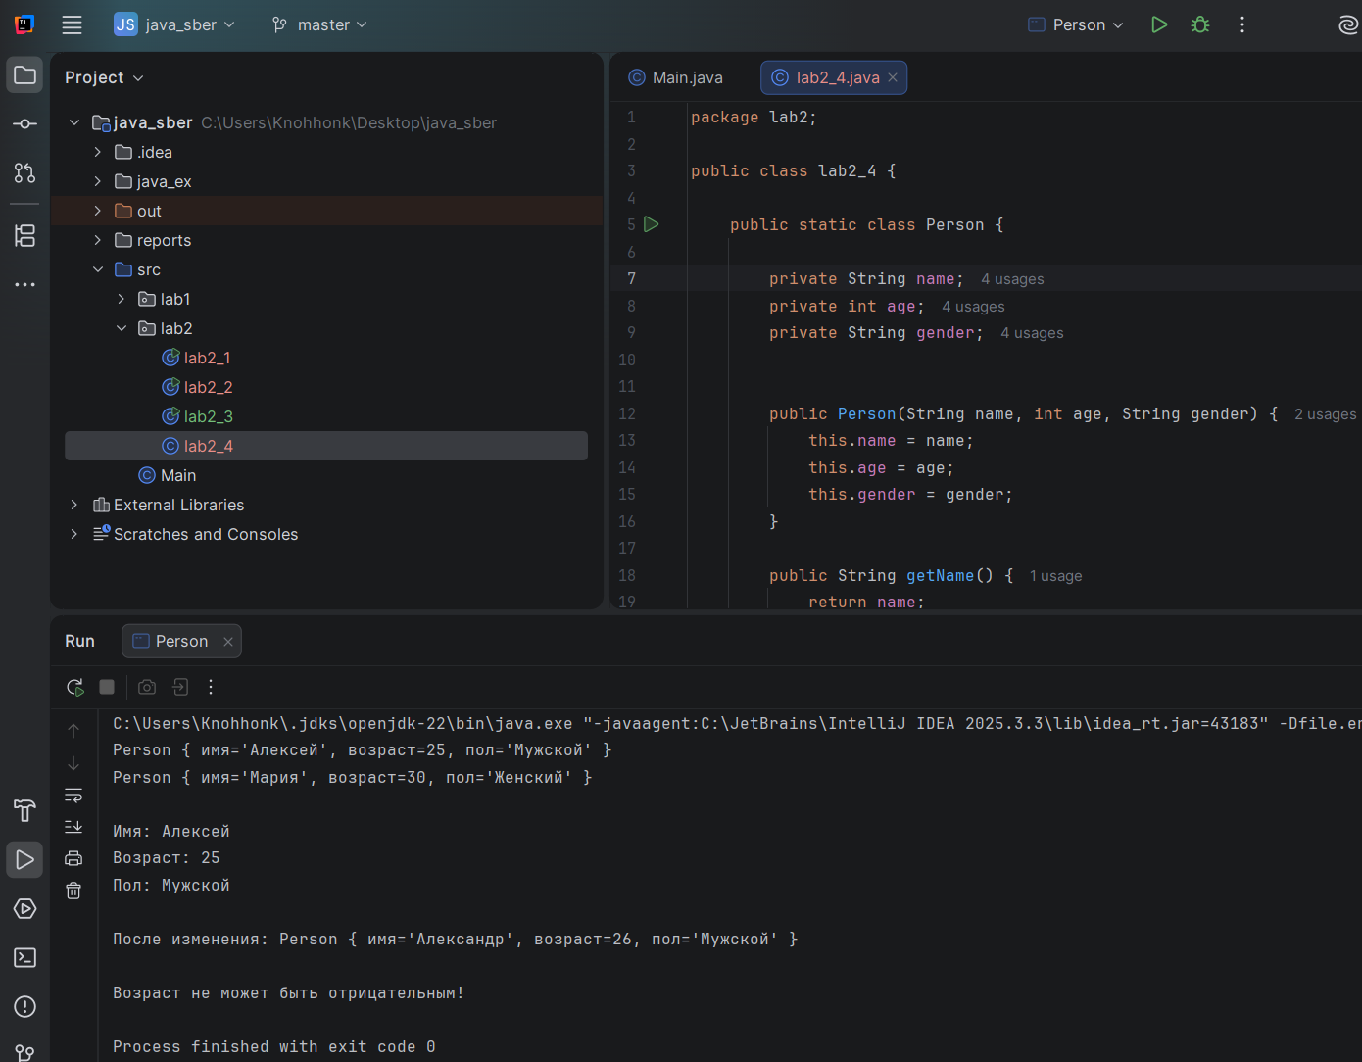
Рисунок 4 – результат выполнения программы 4

Задача №5.

Создание класса "Прямоугольник":
- Создайте класс Rectangle, который содержит поля для длины и ширины прямоугольника.
- Добавьте методы, которые позволяют установить и получить значения этих полей.
- Добавьте методы, которые позволяют вычислить площадь и периметр прямоугольника.
- Добавьте конструктор, который позволяет создавать объекты класса Rectangle, используя значения для длины и ширины.

Листинг 5:

package lab2;
public class lab2_5 {
public static class Rectangle {
private double length;
private double width;
public Rectangle(double length, double width) {
setLength(length);
setWidth(width);
}
public double getLength() {
return length;
}
public double getWidth() {
return width;
}
public void setLength(double length) {
if (length > 0) {
this.length = length;
} else {
System.out.println("Длина должна быть положительным числом!");
}
}
public void setWidth(double width) {
if (width > 0) {
this.width = width;
} else {
System.out.println("Ширина должна быть положительным числом!");
}
}
public double getArea() {
return length * width;
}
public double getPerimeter() {
return 2 * (length + width);
}
@Override
public String toString() {
return "Rectangle { длина=" + length + ", ширина=" + width + " }";
}
public static void main(String[] args) {
Rectangle rect1 = new Rectangle(5.0, 3.0);
Rectangle rect2 = new Rectangle(10.0, 4.5);
System.out.println(rect1);
System.out.println("Площадь: " + rect1.getArea());
System.out.println("Периметр: " + rect1.getPerimeter());
System.out.println();
System.out.println(rect2);
System.out.println("Площадь: " + rect2.getArea());
System.out.println("Периметр: " + rect2.getPerimeter());
System.out.println();
rect1.setLength(8.0);
rect1.setWidth(2.5);
System.out.println("После изменения: " + rect1);
System.out.println("Площадь: " + rect1.getArea());
System.out.println("Периметр: " + rect1.getPerimeter());
System.out.println();
rect2.setLength(-3.0);
rect2.setWidth(0);
}
}
}

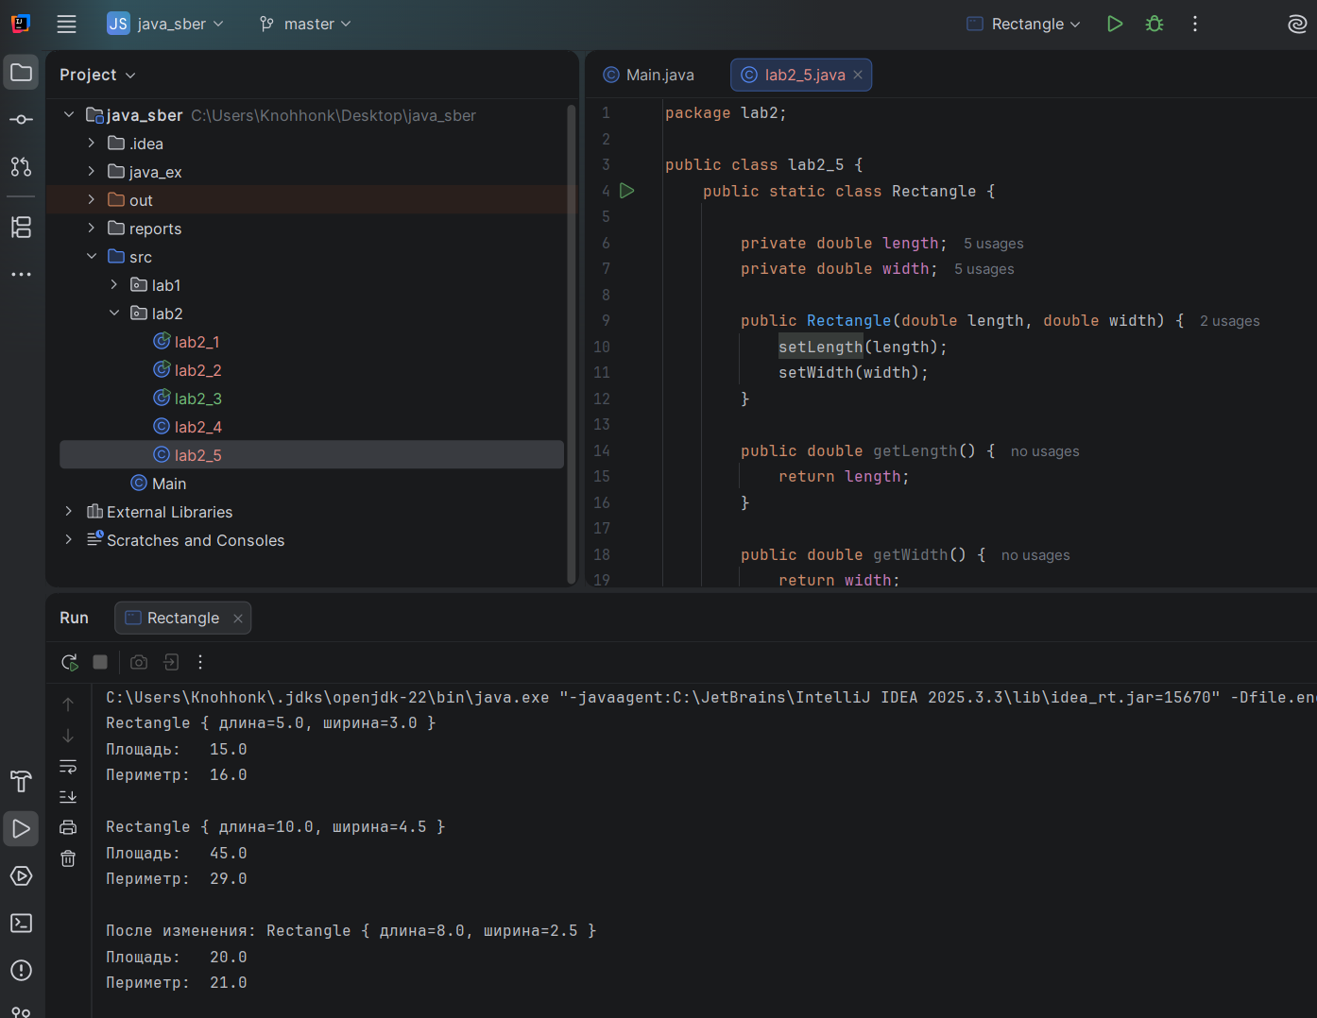
Рисунок 5 – результат выполнения программы 5

Задача №6.

Создание классов и интерфейсов для работы с фигурами:
- Создайте классы для различных геометрических фигур (например, круг, квадрат, треугольник), каждый из которых имеет свои методы и поля.
- Создайте интерфейс, который определяет методы, которые должны быть реализованы для каждой фигуры, чтобы вычислить ее площадь и периметр.
- Реализуйте методы интерфейса в каждом классе фигуры и создайте объекты для каждой из них, чтобы вычислить их площадь и периметр.
Листинг 6:

package lab2;
public class lab2_6 {
interface Shape {
double getArea(); // Площадь
double getPerimeter(); // Периметр
String getName(); // Название фигуры
}
static class Circle implements Shape {
private double radius;
public Circle(double radius) {
if (radius <= 0) throw new IllegalArgumentException("Радиус должен быть положительным!");
this.radius = radius;
}
public double getRadius() { return radius; }
public void setRadius(double radius) {
if (radius <= 0) throw new IllegalArgumentException("Радиус должен быть положительным!");
this.radius = radius;
}
@Override
public double getArea() {
return Math.PI * radius * radius;
}
@Override
public double getPerimeter() {
return 2 * Math.PI * radius;
}
@Override
public String getName() { return "Круг"; }
@Override
public String toString() {
return "Circle { радиус=" + radius + " }";
}
}
static class Square implements Shape {
private double side;
public Square(double side) {
if (side <= 0) throw new IllegalArgumentException("Сторона должна быть положительной!");
this.side = side;
}
public double getSide() { return side; }
public void setSide(double side) {
if (side <= 0) throw new IllegalArgumentException("Сторона должна быть положительной!");
this.side = side;
}
@Override
public double getArea() {
return side * side;
}
@Override
public double getPerimeter() {
return 4 * side;
}
@Override
public String getName() { return "Квадрат"; }
@Override
public String toString() {
return "Square { сторона=" + side + " }";
}
}
static class Triangle implements Shape {
private double a, b, c; // стороны
public Triangle(double a, double b, double c) {
if (a <= 0 || b <= 0 || c <= 0)
throw new IllegalArgumentException("Стороны должны быть положительными!");
if (a + b <= c || a + c <= b || b + c <= a)
throw new IllegalArgumentException("Такой треугольник не существует!");
this.a = a;
this.b = b;
this.c = c;
}
public double getA() { return a; }
public double getB() { return b; }
public double getC() { return c; }
@Override
public double getArea() {
// Формула Герона
double s = getPerimeter() / 2;
return Math.sqrt(s * (s - a) * (s - b) * (s - c));
}
@Override
public double getPerimeter() {
return a + b + c;
}
@Override
public String getName() { return "Треугольник"; }
@Override
public String toString() {
return "Triangle { a=" + a + ", b=" + b + ", c=" + c + " }";
}
}
public static class Shapes {
static void printShapeInfo(Shape shape) {
System.out.println("Фигура: " + shape);
System.out.printf("Площадь: %.2f%n", shape.getArea());
System.out.printf("Периметр: %.2f%n", shape.getPerimeter());
System.out.println();
}
public static void main(String[] args) {
Circle circle = new Circle(5.0);
Square square = new Square(4.0);
Triangle triangle = new Triangle(3.0, 4.0, 5.0);
printShapeInfo(circle);
printShapeInfo(square);
printShapeInfo(triangle);
System.out.println("=== Все фигуры через массив ===");
Shape[] shapes = { circle, square, triangle };
for (Shape shape : shapes) {
System.out.printf("%-12s | площадь: %6.2f | периметр: %6.2f%n",
shape.getName(), shape.getArea(), shape.getPerimeter());
}
System.out.println("\n=== Проверка валидации ===");
try {
Triangle invalid = new Triangle(1.0, 2.0, 10.0);
} catch (IllegalArgumentException e) {
System.out.println("Ошибка: " + e.getMessage());
}
}
}
}

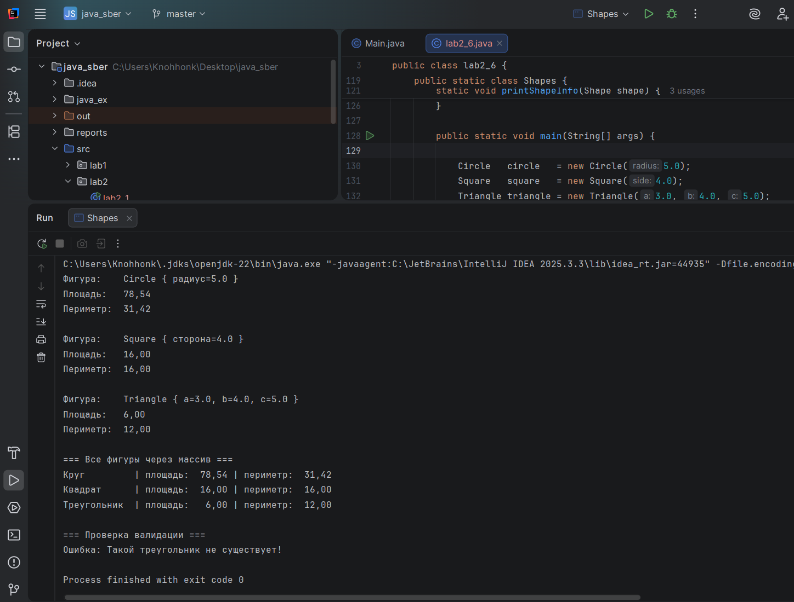
Рисунок 6 – результат выполнения программы 6.

Задача №7.

Создание классов и интерфейсов для работы с банковскими счетами:
- Создайте класс, который представляет банковский счет, и добавьте методы для депозита и снятия денег, а также для получения текущего баланса.
- Создайте интерфейс, который определяет методы, которые должны быть реализованы для каждого класса, чтобы создать новый банковский счет, совершить транзакции и получить текущий баланс.
- Реализуйте методы интерфейса в классе банковского счета и создайте объекты для работы с ними в своем приложении.

Листинг 7:

package lab2;
import java.util.ArrayList;
import java.util.List;
public class lab2_7 {
interface BankAccount {
void deposit(double amount); // Пополнение
void withdraw(double amount); // Снятие
double getBalance(); // Текущий баланс
String getAccountNumber(); // Номер счёта
List<String> getTransactionHistory(); // История транзакций
}
static class StandardAccount implements BankAccount {
private String accountNumber;
private String ownerName;
private double balance;
private List<String> history;
public StandardAccount(String accountNumber, String ownerName, double initialBalance) {
if (initialBalance < 0)
throw new IllegalArgumentException("Начальный баланс не может быть отрицательным!");
this.accountNumber = accountNumber;
this.ownerName = ownerName;
this.balance = initialBalance;
this.history = new ArrayList<>();
history.add("Счёт открыт. Начальный баланс: " + initialBalance + " руб.");
}
@Override
public void deposit(double amount) {
if (amount <= 0) {
System.out.println("Сумма пополнения должна быть положительной!");
return;
}
balance += amount;
history.add("Пополнение: +" + amount + " руб. | Баланс: " + balance + " руб.");
System.out.println("Пополнение на " + amount + " руб. Баланс: " + balance + " руб.");
}
@Override
public void withdraw(double amount) {
if (amount <= 0) {
System.out.println("Сумма снятия должна быть положительной!");
return;
}
if (amount > balance) {
System.out.println("Недостаточно средств! Баланс: " + balance + " руб.");
history.add("Отказ в снятии: " + amount + " руб. | Недостаточно средств.");
return;
}
balance -= amount;
history.add("Снятие: -" + amount + " руб. | Баланс: " + balance + " руб.");
System.out.println("Снятие " + amount + " руб. Баланс: " + balance + " руб.");
}
@Override
public double getBalance() { return balance; }
@Override
public String getAccountNumber() { return accountNumber; }
@Override
public List<String> getTransactionHistory() { return history; }
public String getOwnerName() { return ownerName; }
@Override
public String toString() {
return "StandardAccount { номер='" + accountNumber +
"', владелец='" + ownerName +
"', баланс=" + balance + " руб. }";
}
}
static class SavingsAccount implements BankAccount {
private String accountNumber;
private String ownerName;
private double balance;
private double interestRate; // процентная ставка (например, 0.05 = 5%)
private List<String> history;
public SavingsAccount(String accountNumber, String ownerName,
double initialBalance, double interestRate) {
if (initialBalance < 0)
throw new IllegalArgumentException("Начальный баланс не может быть отрицательным!");
if (interestRate < 0)
throw new IllegalArgumentException("Процентная ставка не может быть отрицательной!");
this.accountNumber = accountNumber;
this.ownerName = ownerName;
this.balance = initialBalance;
this.interestRate = interestRate;
this.history = new ArrayList<>();
history.add("Сберегательный счёт открыт. Баланс: " + initialBalance +
" руб. | Ставка: " + (interestRate * 100) + "%");
}
public void applyInterest() {
double interest = balance * interestRate;
balance += interest;
history.add("Начисление процентов: +" + String.format("%.2f", interest) +
" руб. | Баланс: " + String.format("%.2f", balance) + " руб.");
System.out.printf("Начислены проценты: +%.2f руб. Баланс: %.2f руб.%n", interest, balance);
}
@Override
public void deposit(double amount) {
if (amount <= 0) {
System.out.println("Сумма пополнения должна быть положительной!");
return;
}
balance += amount;
history.add("Пополнение: +" + amount + " руб. | Баланс: " + balance + " руб.");
System.out.println("Пополнение на " + amount + " руб. Баланс: " + balance + " руб.");
}
@Override
public void withdraw(double amount) {
if (amount <= 0) {
System.out.println("Сумма снятия должна быть положительной!");
return;
}
if (amount > balance) {
System.out.println("Недостаточно средств! Баланс: " + balance + " руб.");
history.add("Отказ в снятии: " + amount + " руб. | Недостаточно средств.");
return;
}
balance -= amount;
history.add("Снятие: -" + amount + " руб. | Баланс: " + balance + " руб.");
System.out.println("Снятие " + amount + " руб. Баланс: " + balance + " руб.");
}
@Override
public double getBalance() { return balance; }
@Override
public String getAccountNumber() { return accountNumber; }
@Override
public List<String> getTransactionHistory() { return history; }
public String getOwnerName() { return ownerName; }
public double getInterestRate() { return interestRate; }
@Override
public String toString() {
return "SavingsAccount { номер='" + accountNumber +
"', владелец='" + ownerName +
"', баланс=" + String.format("%.2f", balance) +
" руб., ставка=" + (interestRate * 100) + "% }";
}
}
public static class BankApp {
static void printHistory(BankAccount account) {
System.out.println("\n История транзакций [" + account.getAccountNumber() + "]:");
for (String record : account.getTransactionHistory()) {
System.out.println(" • " + record);
}
System.out.println();
}
public static void main(String[] args) {
System.out.println("========== Стандартный счёт ==========");
StandardAccount standard = new StandardAccount("ACC-001", "Алексей Иванов", 1000.0);
System.out.println(standard);
System.out.println();
standard.deposit(500.0);
standard.deposit(-100.0); // валидация
standard.withdraw(200.0);
standard.withdraw(5000.0); // недостаточно средств
standard.withdraw(0); // валидация
printHistory(standard);
System.out.println("========== Сберегательный счёт ==========");
SavingsAccount savings = new SavingsAccount("ACC-002", "Мария Петрова", 2000.0, 0.05);
System.out.println(savings);
System.out.println();
savings.deposit(1000.0);
savings.applyInterest(); // начисление 5%
savings.withdraw(500.0);
savings.applyInterest(); // ещё начисление
printHistory(savings);
System.out.println("========== Сводка по всем счетам ==========");
BankAccount[] accounts = { standard, savings };
for (BankAccount acc : accounts) {
System.out.printf("Счёт: %-10s | Баланс: %.2f руб.%n",
acc.getAccountNumber(), acc.getBalance());
}
}
}
}

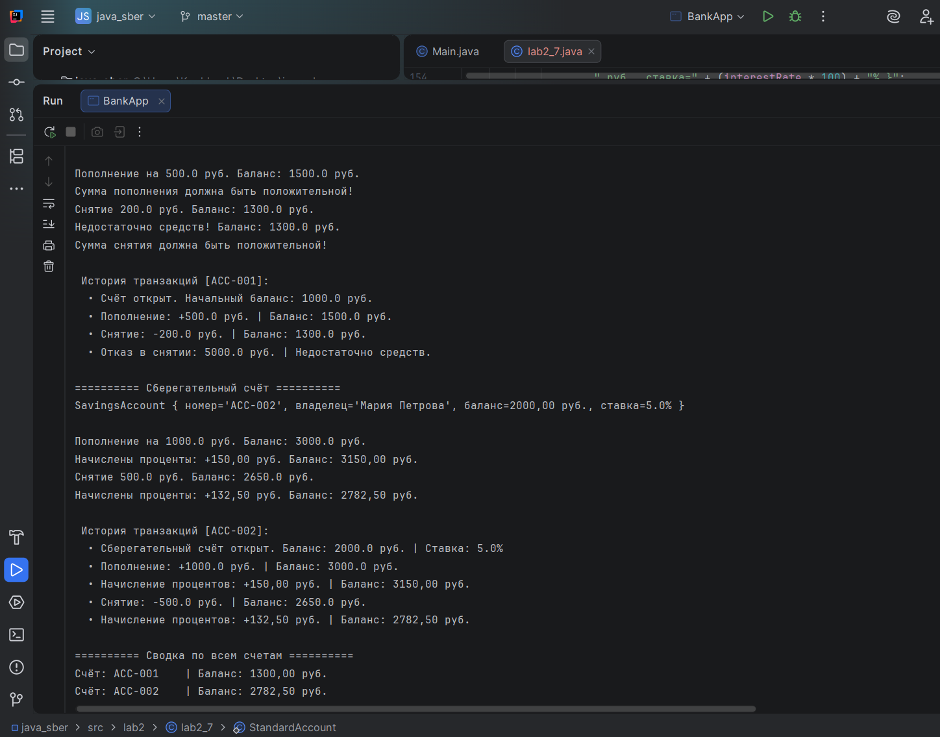
Рисунок 7 – результат выполнения программы 7.

Задача №8.

Создание классов и наследования для работы с животными:
- Создайте класс Animal (животное) и добавьте в него поля и методы, которые общие для всех животных (например, имя, возраст, метод для издания звука).
- Создайте подклассы (например, Dog, Cat, Bird), которые наследуют класс Animal и добавляют свои уникальные поля и методы (например, порода, тип корма, способность летать).
- Создайте объекты для каждого из подклассов и вызовите их методы, чтобы проверить, что наследование работает корректно.
Создание классов и наследования для работы с геометрическими фигурами:
- Создайте класс Shape (фигура) и добавьте в него поля и методы, которые общие для всех геометрических фигур (например, методы для вычисления площади и периметра).
- Создайте подклассы (например, Circle, Square, Triangle), которые наследуют класс Shape и добавляют свои уникальные поля и методы (например, радиус, стороны, высота).
- Создайте объекты для каждого из подклассов и вызовите их методы, чтобы проверить, что наследование работает корректно.

Листинг 8 представлен в репозитории в файле “lab2_8”.

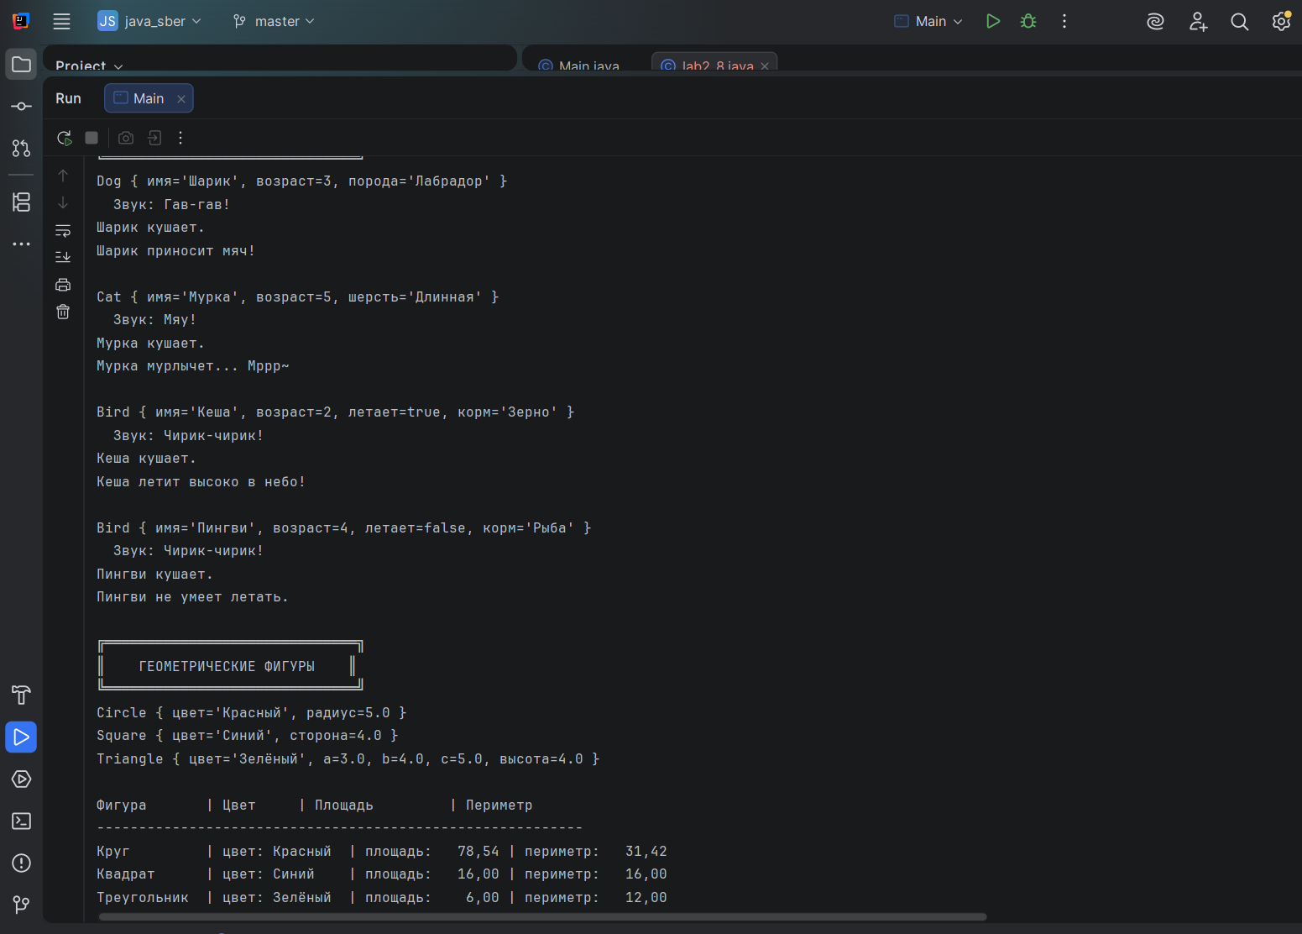
Рисунок 8 – результат выполнения программы 8.

Ссылка на репозиторий git.

Ссылка - Knohhon/java_sber

Выводы
В ходе выполнения лабораторной работы были получены навыки работы с одномерными и двумерными массивами в Java: их создание, заполнение и обход с помощью циклов.
Реализация классов Person, Rectangle и банковских счетов закрепила понимание инкапсуляции — использования приватных полей, конструкторов, геттеров и сеттеров с валидацией.
Работа с интерфейсами Shape и BankAccount показала, как задать единый контракт для группы классов. Построение иерархий через абстрактные классы и подклассы продемонстрировало принципы наследования и полиморфизма.
Таким образом, лабораторная работа охватила все четыре ключевых принципа ООП: инкапсуляцию, наследование, полиморфизм и абстракцию.

